Птица феникс от 15 лет и взрослые
№ | Автор | Возраст | Название | Фото
1 | Путинцева Серафима Сергеевна  СП ДС «Колосок» МОУ «Печниковская» СШ  2 место | 35 лет | «Феникс летящий к солнцу» | 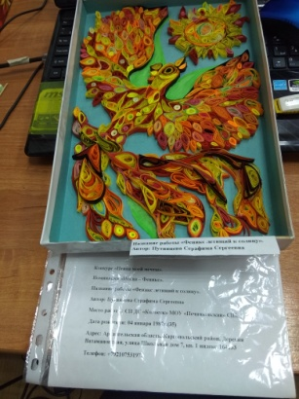
2 | Малыгина Марина Леонидовна  Спец. приз |  | Покрывало и сумка «Птичка невеличка» | 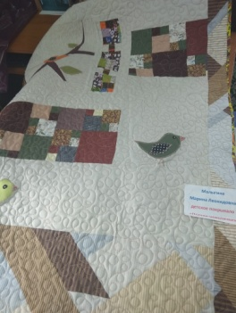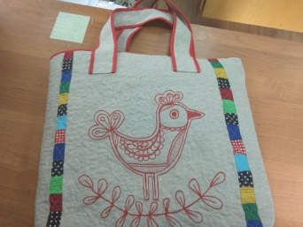
3 | Уткина Екатерина Андреевна  3 место |  | «Снегири» | 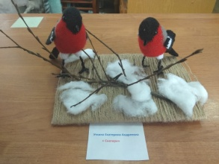
4 | Тарасова Любовь Вячеславовна  1 место |  | «Сорока –ворона» | 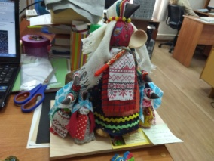
5 | Оганесян Анна Сергеевна |  | «Совушка» | 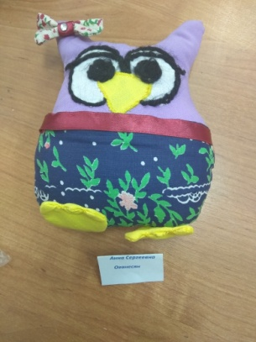
6. | Овчинникова Ольга Викторовна |  | «Прихватка Совушка» | 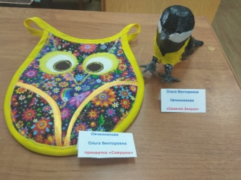
7 | Шалгачева Марина Владимировна |  |  | 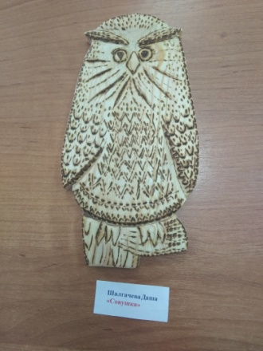
8 | Едакина Оксана Алексеевна |  | «Уж ты, Совушка-сова, ты большая голова» | 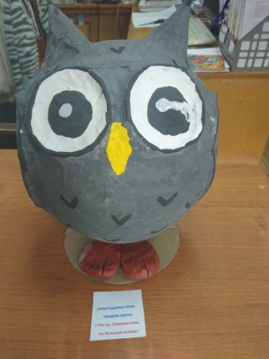
9 | Мишина Оксана Владимировна |  | «Совушка - сова» | 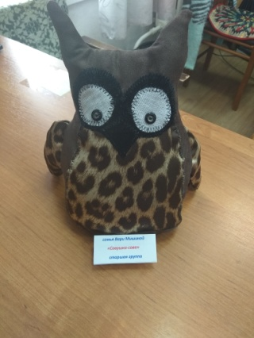
10 | Юлегина Наталья Анатольевна (Алисы Самойловой) |  | «Снегирь» | 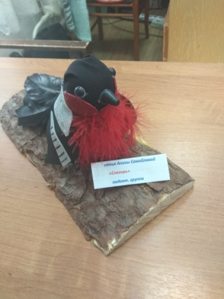
11 | Самодульская Кристина Андреевна  3 место |  | «Снегирь» | 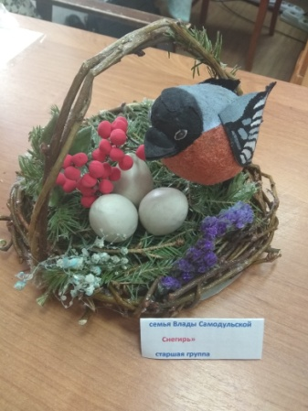
12 | Дьячкова Мария Владимировна |  | «Моя любимая птичка» | 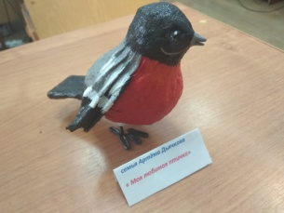
13 | Казанина Надежда Николаевна |  |  | 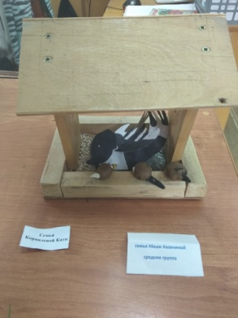
14 | Орлова Татьяна | 45 лет | «Возродившаяся из пепла» | 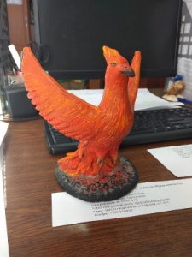
15 | Корнилова Татьяна Анатольевна
16 | Цыпилева Юлия Сергеевна | 26 | «Жар птица» | 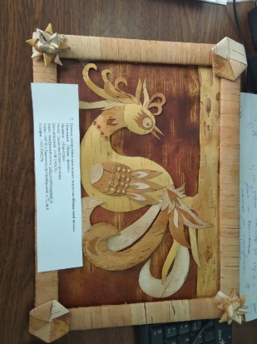
17 | Копейкина Алёна Дмитриевна | 25 | «Фенхуан в цветах Хайтана» | 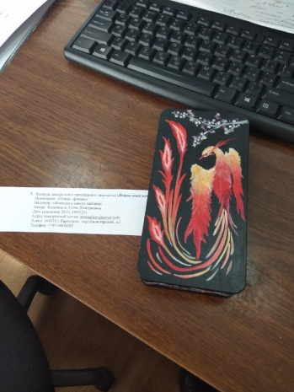
18 | Быкова Мария | 35 | Варежки «Филин» | 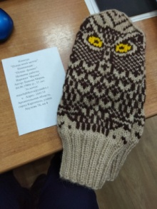
19 | Трошина Анастасия Николаевна  Руководитель – Первушина Татьяна Валентиновна | 19 | «Птица Сирин» | 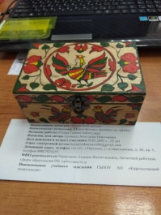
20 | Стадник Анна Владимировна  Руководитель – Первушина Татьяна Валентиновна | 17 | «Птица счастья» | 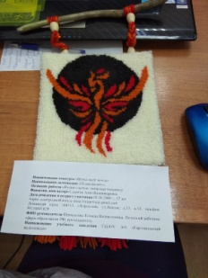
21 | Сиваков Даниил Александрович  Руководитель – Первушина Татьяна Валентиновна | 19 | «Городецкий лебедь» | 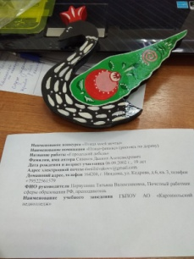
22 | Федосеева Анна Анатольевна  Руководитель – Первушина Татьяна Валентиновна | 19 | «Весенняя песня» | 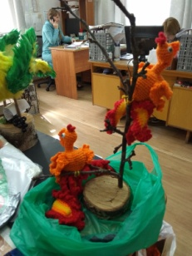
23 | Замотина Дарья Михайловна  Руководитель – Первушина Татьяна Валентиновна | 19 | «Грациозная птица» | 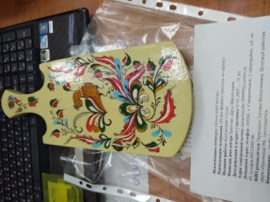
24 | Воробьева Ольга Васильевна  Руководитель – Первушина Татьяна Валентиновна | 19 | «Вещая птица» | 